
2025-2026学年高一年级上学期期末模拟卷01
物 理
（满分100分，考试用时75分钟）
一、选择题（其中第1-7题为单选题，第8-10题为多选题）
1．关于速度，下列说法错误的是（ ）
A．汽车上的速度计显示的是瞬时速率 B．平均速度只有大小，没有方向，是标量
C．运动物体在某一时刻或某一位置的速度，叫做瞬时速度，它是矢量
D．速度是表示物体运动快慢的物理量，既有大小，又有方向，是矢量
2．下列情境中关于球所受弹力的描述，正确的是（ ）
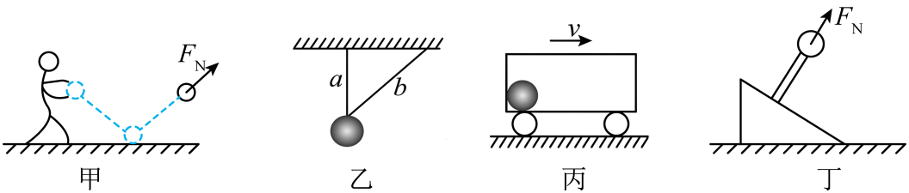
A．甲图，反弹出去的排球在空中运动时，受到沿运动方向的弹力
B．乙图，小球静止，其中a绳处于竖直方向，则b绳对小球无拉力
C．丙图，小球随车厢（底部光滑）一起向右做匀加速直线运动，车厢左壁对小球无弹力
D．丁图，静止在杆顶端的铁球受到沿杆向上的弹力
3．下列说法正确的是（ ）
A．匀速圆周运动属于变速运动 B．只受恒力的物体不可能做曲线运动
C．物体在变力作用下一定做曲线运动 D．做圆周运动的物体受到的合力方向一定指向圆心
4．混合动力汽车结合了燃油发动机和电动机的优点，可从整体上降低燃油消耗，减少排放的污染物，提供更高效、环保的驾驶体验。一辆混合动力汽车某次启动时先采用电机为动力，经过位移后，速度由0增加到，之后在混合动力共同作用下又经时间，速度增加到，则两次加速过程平均加速度大小之比为（ ）
A． B． C． D．
5．如图甲所示，三角形物块置于固定粗糙斜面上时其上表面恰好水平，将物块自由释放后加速下滑，加速度大小为；若在物块上表面放置一质量为的物块，如图乙所示，随物块一起自由下滑时加速度大小为；若在物块自由下滑时对其施加大小为、方向竖直向下的压力，如图丙所示，物块下滑加速度大小为。下列判断正确的是（ ）
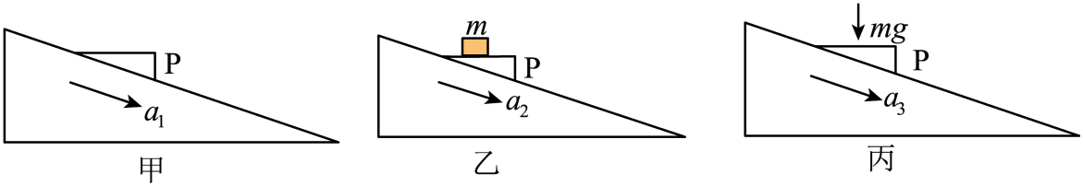
A． B． C． D．
6．一水平放置的浅色传送带向右匀速运动，另一物块以速度v垂直于传送带边缘滑上传送带，最终与传送带共速并留下一段划痕。若传送带各处粗糙程度相同，则划痕的形状可能是（ ）
A．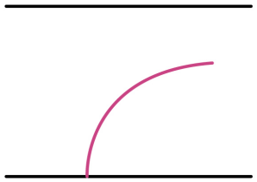 B．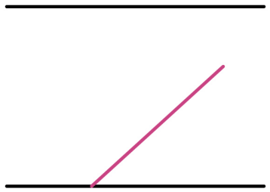
C．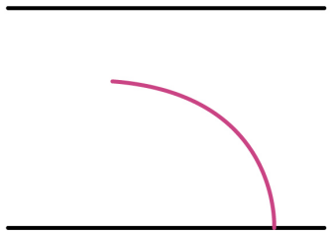 D．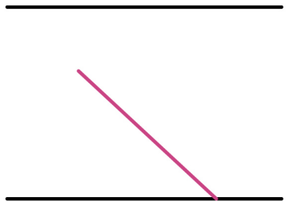
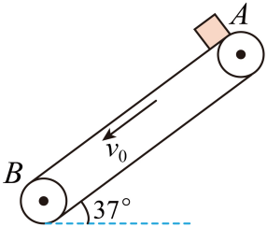
7．防疫期间人们利用电子商务购物变得十分普遍。如图所示是分拣快件的传送带模型，传送带与水平面夹角为，逆时针运行速度为，、间长度为。将一质量为的小物块（可视为质点）无初速度地放在传送带上端，已知小物块与传送带之间的动摩擦因数为，，，重力加速度取，下列说法正确的是（ ）
A．小物块下滑至与传送带速度相等时所用时间为5s
B．小物块下滑6m后与传送带速度相等
C．小物块从到的时间为1.5s
D．小物块先加速下滑后减速下滑
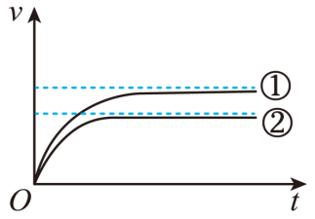
8．雨滴落到地面的速度通常仅为几米每秒，这与雨滴下落过程中受到空气阻力有关。若将雨滴看作半径为的球体，设其竖直落向地面的过程中所受空气阻力，其中是雨滴的速度，是比例系数。如图所示的示意图画出了两个半径不同的雨滴在空气中无初速下落的图线，根据题中信息判断下列说法正确的是（ ）
A．在时刻，两个雨滴的加速度相同
B．①对应的雨滴半径比②对应的雨滴半径大
C．①对应的雨滴半径比②对应的雨滴半径小
D．当两个雨滴速度大小相同时，①对应的雨滴加速度比②的小
9．如图甲是某花样滑冰运动员在赛场上的情形，假设在比赛的某段时间他单脚着地，以速度做匀速圆周运动，转弯时冰刀嵌入冰内从而受与冰面夹角为的支持力，如图乙冰刀与冰面的夹角为，该运动员的质量为，重力加速度为，，，不计一切摩擦，下列说法正确的是（ ）
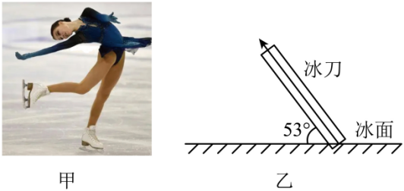
A．该运动员受重力、冰面的支持力、向心力的作用
B．冰面对该运动员的支持力大小为
C．该运动员做匀速圆周运动的半径为
D．该运动员做匀速圆周运动的向心加速度大小为
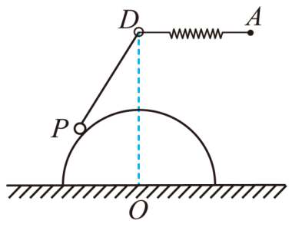
10．如图所示，一表面光滑的半球形物体固定在水平面上，一光滑小环D固定在半球形物体球心的正上方，一轻绳穿过小环D一端与放在半球形物体上的小球P相连，另一端与一轻弹簧连接，用手拿住弹簧的另一端A，始终水平。现手拿着弹簧端向右缓慢移动一段距离（小球P未到达半球最高点），在此过程中，下列说法正确的是（ ）
A．弹簧形变量减小
B．弹簧形变量增大
C．半球形物体对小球P的支持力大小不变
D．半球形物体对地面的压力逐渐变小
二、实验题
11．某同学设计的“验证力的平行四边形定则”的实验装置，如图甲所示，其中为固定橡皮条的图钉，为橡皮条与细绳的结点，OB和OC为细绳。
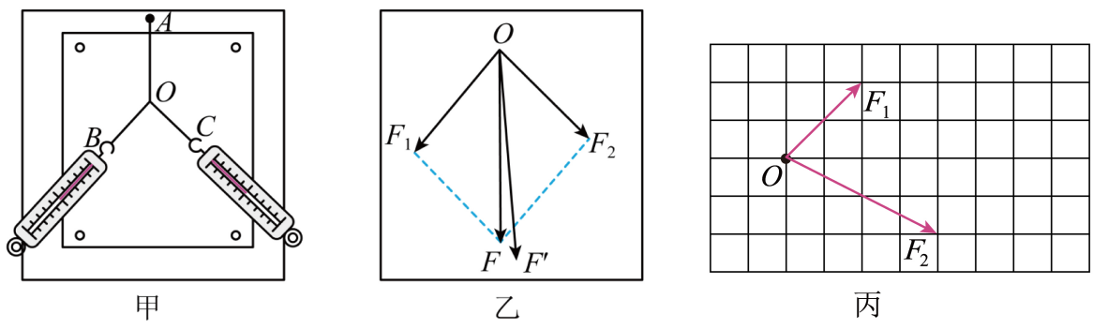
(1)下列说法正确的是__________
A．两根细绳必须等长
B．橡皮条必须沿两绳夹角的角平分线
C．在使用弹簧秤时要注意使弹簧秤与木板平面平行
(2)图乙是根据实验结果画出的力的图示， （选填“”或“”）的方向一定沿AO方向。
(3)坐标纸上画出的两个力和的图示，如图丙所示，图中小正方形的边长表示2N，则和的合力 N。
12．某学习小组利用如图甲、乙所示的装置探究平抛运动的特点。
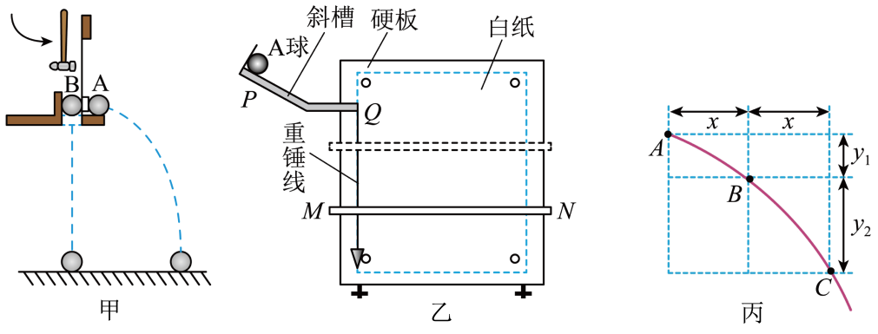
(1)如图甲所示，用小锤打击弹性金属片后，A球沿水平方向飞出，同时B球被松开并自由下落，实验现象是A、B球同时落地，该现象说明A球在（ ）
A．竖直方向做的是自由落体运动
B．水平方向做的是匀速直线运动
(2)如图乙所示，将白纸和复写纸对齐重叠并固定在竖直硬板上。A球沿斜槽轨道PQ滑下后从斜槽末端Q水平飞出，落在水平挡板MN上。由于挡板靠近硬板一侧较低，钢球落在挡板上时，A球会在白纸上挤压出一个痕迹点。移动挡板，依次重复上述操作，白纸上将留下一系列痕迹点。下列操作中有必要的有（ ）
A．尽可能减小A球与斜槽之间的摩擦
B．通过调节使硬板保持竖直
C．挡板高度等间距变化
D．重复实验时，A球从斜槽的同一位置由静止释放
(3)利用图乙装置得到如图丙所示的轨迹，在轨迹上取A（非抛出点）、B、C三点，AB和BC的水平间距相等且均为x，测得AB和BC的竖直间距分别是y₁和y₂。
① （选填“大于”“等于”或“小于”）。
②已知当地重力加速度为g，可求得钢球离开斜槽末端时的速度大小为 。
③若在实验中，斜槽末端切线不水平，仅从这一影响因素分析，第②问中求得钢球离开斜槽末端时的速度大小 （选填“偏大”“偏小”或“没有影响”）。

三、解答题
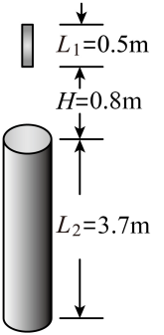
13．如图所示，直杆长l₁＝0.5 m，圆筒高l₂＝3.7 m。直杆位于圆筒正上方H＝0.8 m处，直杆从静止开始做自由落体运动，并能竖直穿过圆筒（g取10 m/s²），求：
(1)直杆下端刚到圆筒上端的时间；
(2)直杆穿越圆筒所用的时间。

14．如图所示，一轻质光滑小圆环Q通过一竖直轻杆悬挂在可绕竖直轴旋转的装置上，一条轻绳穿过小圆环Q，两端分别连接小物块B和小球A，当小球A自然下垂时，小物块B静止在倾角的斜面上恰好不下滑。已知Q在水平地面上的投影为，Q到点的高度，Q与A间的轻绳长度为，Q与B的连线平行于斜面，小物块B和斜面间的动摩擦因数，小球A的质量，重力加速度，最大静摩擦力等于滑动摩擦力。 (1)求小物块B的质量；
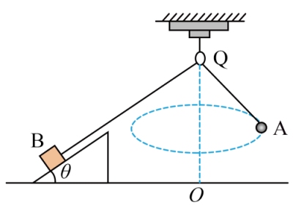
(2)现使小球A在水平面内按图中所示做匀速圆周运动，要求小物块B相对斜面不滑动，求轻绳的最大拉力以及小球A转动的最大角速度；
(3)在（2）的条件下，小球A以最大角速度转动时，轻绳突然断裂，求小球A落地时离点的距离。

15．如图所示，上表面粗糙的斜面M放置在光滑水平面上，斜面倾角，其顶端安有滑轮，两物块P、Q用轻绳连接并跨过滑轮（不计滑轮的质量和摩擦），P悬于空中，Q放在斜面上。其中斜面M的质量为，P的质量为，Q的质量为，重力加速度取。当用缓慢增大的水平向右的推力推M，直到水平推力增大到且保持不变，此后，系统中的P、Q、M三者保持相对静止，此状态下，求：
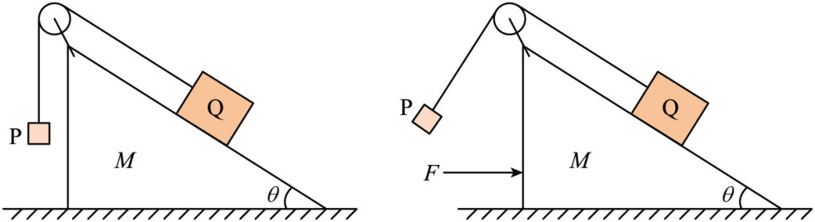
(1)P、Q、M三者构成的系统整体加速度的大小；
(2)轻绳上拉力的大小；
(3)斜面M对Q的支持力和静摩擦力的大小。

